  
МИНИСТЕРСТВО НАУКИ И ВЫСШЕГО ОБРАЗОВАНИЯ РОССИЙСКОЙ ФЕДЕРАЦИИ  
ФЕДЕРАЛЬНОЕ ГОСУДАРСТВЕННОЕ АВТОНОМНОЕ ОБРАЗОВАТЕЛЬНОЕ УЧРЕЖДЕНИЕ  
ВЫСШЕГО ОБРАЗОВАНИЯ  
**«Дальневосточный федеральный университет»**

**ИНСТИТУТ МАТЕМАТИКИ И КОМПЬЮТЕРНЫХ ТЕХНОЛОГИЙ  
Департамент программной инженерии и искусственного интеллекта**

**РАЗРАБОТКА ТРАНСЛЯТОРА С ИСПОЛЬЗОВАНИЕМ ТЕХНОЛОГИЙ КОЛЛЕКТИВНОЙ ПРОМЫШЛЕННОЙ РАЗРАБОТКИ**

КУРСОВАЯ РАБОТА  
по дисциплине «Технологии коллективной промышленной разработки информационных систем» по образовательной программе подготовки бакалавров по направлению 09.03.04 «Программная инженерия»

|  |  |  |  |  |  |  |  |  |  |  |  |  |  |  |  |  |  |  |  |
| --- | --- | --- | --- | --- | --- | --- | --- | --- | --- | --- | --- | --- | --- | --- | --- | --- | --- | --- | --- |
|  | | | | | | | |  | | | Выполнили:  студенты группы Б9121-09.03.04 | | | | | | | | |
|  | | | | | | | |  | | |  | | | | | Ваяй М. С. | | | |
|  | | | | | | | |  | | | (подпись) | | | | | Герус П. А. | | | |
|  | | | | | | | |  | | | (подпись) | | | | | Моисеев Д. А. | | | |
|  | | | | | | | |  | | | (подпись) | | | | | Проценко Д. В. | | | |
|  | | | | | | | |  | | | (подпись) | | | | |  | | | |
|  | | | | | | | |  | |  | Руководитель | | | | | | | | | |
|  | | | | | | | |  | |  | Старший преподаватель ДПИиИИ | | | | | | | | | |
|  | | | | | | | |  | |  | ученая степень, должность | | | | | | |  | Иваненко Ю. С. | |
|  | | | | | | | |  | |  | (подпись) | | | | | | |  | (ФИО) | |
|  | | | | | | | | | | | | | | | | | | | | |
| Регистрационный № | | | | | | | |  | |  | Защищен с оценкой | | | | | | | | | |
|  | | | | | | | |  | |  |  | | | | | | | | | |
|  | | | | |  |  | |  | |  | « | |  | » |  |  | | | | 2025 г. |
| (подпись) | | | | |  | (ФИО) | |  | |  |  | | | | | | | | | |
| « | |  | » |  | | | 2025 г. |  | |  |  | | | | | | | | | |

г. Владивосток  
 2025

Оглавление

Введение 3

1 Разработка плана проекта 4

2 Разработка регламента проведения инспекции 5

3 Разработка модели состояний задач 8

4 Разработка презентации проекта 10

5 Разработка требований к проекту 13

6 Разработка архитектуры проекта 17

7 Разработка измерений проекта 19

8 Разработка перечня задач проекта 21

9 Разработка рекомендаций по кодированию 23

10 Разработка плана тестирования проекта 25

11 Тестирование проекта 27

Заключение 31

Список литературы 32

# Введение

Промышленная разработка информационных систем включает в себя множество этапов, начиная от разработки плана проекта, заканчивая тестированием проекта для чего, очевидно необходимо множество специалистов различных профилей, а также унифицированные методы коммуникации между ними, с помощью которых можно разделить обязанности членов команды по их специализации.

Исходя из описанного выше необходимо использовать определенные технологии коллективной разработки для повышения эффективности работы в группе и соответствия конечного продукта заявленным требованиям.

В данной курсовой работе рассматривается задача коллективной разработки программного средства «Транслятор из С# в Java» и составление технической документации к данному средству.

Таким образом, целью курсовой работы является разработка программного средства «Транслятор из С# в Java» с использованием подходов коллективной промышленной разработки.

Для достижения поставленной цели необходимо решить следующие задачи:

* Разработать план проекта;
* Разработать регламент проведения инспекции;
* Разработать модель состояний задач;
* Разработать презентацию проекта;
* Разработать требования к проекту;
* Разработать архитектуру проекта;
* Разработать измерения проекта;
* Разработать перечь задач проекта;
* Разработать рекомендации по кодированию;
* Разработать план тестирования проекта;
* Протестировать проект.

# Разработка плана проекта

План проекта — это документ, содержащий подробную информацию о проекте: исполнителях, задачах и сроках. Документ является конечным результатом этапа планирования, утверждается до начала любых работ и становится самым главным и достоверным источником информации о грядущем проекте.

В нашем случае исполнителями являются следующие лица:

* Team Leader — Герус П.А.
* Coder 1 — Проценко Д.В.
* Build Engineer — Ваяй М.С.
* Technical Writer — Моисеев Д.А.

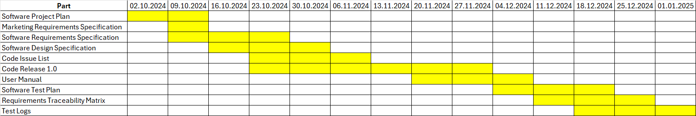Был разработан перечень задач для выполнения и примерные сроки их реализации [Рисунок 1].

Рисунок 1 — План проекта

# Разработка регламента проведения инспекции

Верификация рабочих продуктов является неотъемлемой частью процесса по обеспечению их качества. Современной технологией программирования выработаны специальные стандарты, подходы и механизмы проведения верификаций рабочих продуктов в формате так называемых инспекций (peer reviews).

Инспекция — это мероприятие по обеспечению качества рабочих продуктов проектов по разработке ПО и иной деятельности, которая проводится разработчиками, возможно - с участием представителей заказчика. Концептуально инспекция имеет следующие цели:

* Обнаружить ошибки в функциях, логике, содержании или реализации рабочих продуктов на ранних этапах их разработки и предотвратить их наследование;
* Рационально донести замысел или реализацию продукта до всех заинтересованных лиц (через их участие);
* Оптимизировать, оценить или улучшить рабочий продукт.

## Критерии формальности инспекции

Неформальная инспекция проводится:

* В случае изменения участка документа, содержащего не более 5 строк, для текстовых документов;
* В случае изменения не более 5 элементов для документов дизайна.

Формальная инспекция проводится в случае невозможности проведения неформальной инспекции.

## Участники инспекции

Участники могут иметь следующие роли:

1. Автор — участник, внёсший изменения в рабочий продукт. Загружает изменения в систему контроля версий и инициирует инспекцию.
2. Председатель — тимлид (Team Leader), контролирующий процесс инспекции. Назначает инспектора и одобряет внесение ключевых изменений в основную версию продукта.
3. Инспектор — участник, проводящий проверку внесённых изменений. Оставляет замечания и выносит вердикт о внесении изменений в продукт.

В инспекции в обязательном порядке присутствуют два участника, имеющие роли автора и инспектора соответственно. При внесении изменений в дизайн рабочего продукта, необходимо присутствие председателя, который может также выполнять роль инспектора.

## Этапы инспекции

1. Инициация — создание автором запроса на внесение изменений в продукт и назначение инспектора.
2. Подготовка и проведение — анализ изменений и внесение замечаний инспектором.
3. Завершение — вынесение вердикта о внесении изменений в продукт.

## Порядок организации инспекции

Работа над продуктом ведётся в системе контроля версий GIT. Автор изменений оформляет Pull Request (Merge Request) и назначает инспектора, отправляет в рабочий чат в ВК сообщение с упоминанием инспектора.

Столкнувшись с изменением дизайна проекта, инспектор обращается к председателю инспекции в рабочем чате в ВК. По окончании своей работы инспектор одобряет Pull Request или отправляет на доработку автору, уведомляя его в рабочем чате в ВК.

## Порядок подготовки и проведения инспекции

Инспекция должна быть проведена в течение 7 дней с момента её инициации.

После анализа изменений инспектор оставляет в системе контроля версий замечания, обозначая степень их важности. При наличии замечаний, требующих исправлений, работа передаётся автору на доработку. При отсутствии подобных замечаний инспекция считается завершённой, и изменения вступают в силу.

## Перечень статусов и степени важности замечаний

1. Комментарий — рекомендация по улучшению продукта, не требующая обязательных изменений.
2. Ошибка — замечание, сообщающее о необходимости исправления.

## Порядок верификации учёта замечаний

После внесения повторных изменений инспектор просматривает замечания и проверяет соответствующие изменения. По окончании верификации выносится вердикт о внесении изменений в продукт или выносятся новые замечания.

## Метрики, характеризующие эффективность инспекций

Inspection Rate(IR): IR = Размер продукта / Общее время инспектирования

Стратегическая цель метрики — повысить качество разрабатываемого ПО.

Изучаемый объект метрики — проведение инспекции, измеряемый атрибут — производительность инспектирования.

Единица измерения — <страница, требование, LOC, тест>/ час

# Разработка модели состояний задач

Каждая задача, являясь отражением делового процесса, проходит определенные состояния. Сначала идет создание задачи, потом идет выполнение работ по задаче, после выполнения задача завершается.

## Перечень возможных состояний задач и их интерпретация

* Backlog — новые и отложенные задачи.
* In progress — задачи в процессе выполнения.
* Testing — задачи в состоянии проверки работоспособности изменений.
* To review — задачи в состоянии проверки изменений на соответствие требованиям проекта.
* Done — выполненные задачи.

## Правила создания новой задачи

Любой участник команды разработки может в любое время создавать задачи в рамках назначенной ему части проекта.

## Правила перехода задачи из состояния в состояние

* В качестве системы отслеживания задач используется Git Hub Projects.
* Созданная задача имеет состояние «Backlog». Team Leader может назначать на задачу исполнителя и инспектора, также участник команды может взять роль исполнителя задачи на себя.
* Как только участник команды разработки готов приступить к задаче, на которую он назначен, он переводит её в состояние «In progress». На этом этапе исполнитель выполняет задачу.
* Когда задача выполнена, она переходит в состояние «Testing». На этом этапе исполнитель проверяет работоспособность изменений на наборе тестов.
* По завершении тестирования, задача переходит в состояние «To review». На этом этапе проходит инспекция изменений. В случае необходимости внесения изменений, состояния задачи меняется на «In progress», иначе на «Done».

# Разработка презентации проекта

Была разработана презентация проекта, состоящая из шести слайдов:

1. Титульный слайд [Рисунок 2]
2. Проблема пользователей [Рисунок 3]
3. Решение проблемы пользователей [Рисунок 4]
4. Команда разработки [Рисунок 5]
5. 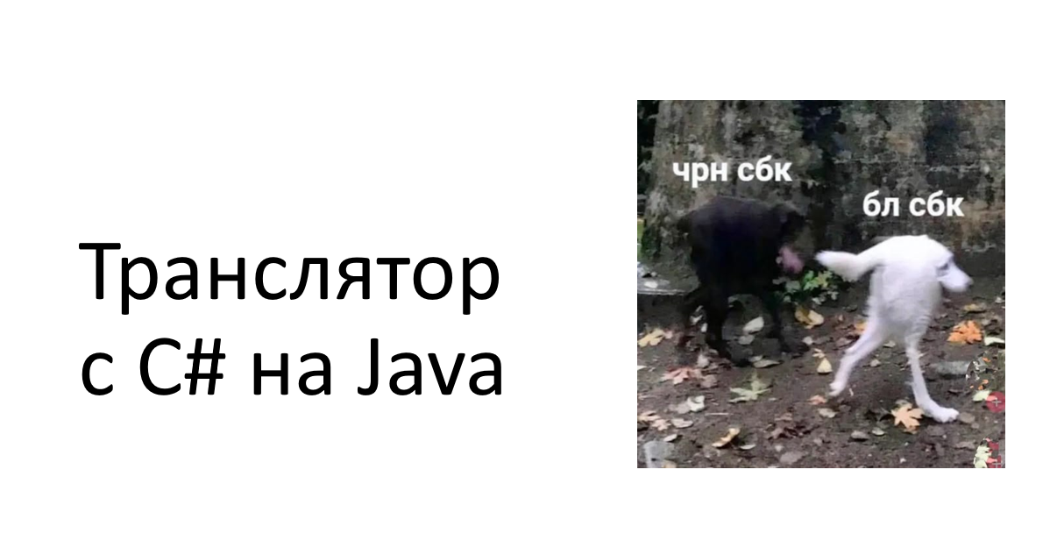Принцип работы программного продукта [Рисунок 6]
6. Инструкция по использованию [Рисунок 7]

Рисунок 2 — Титульный слайд

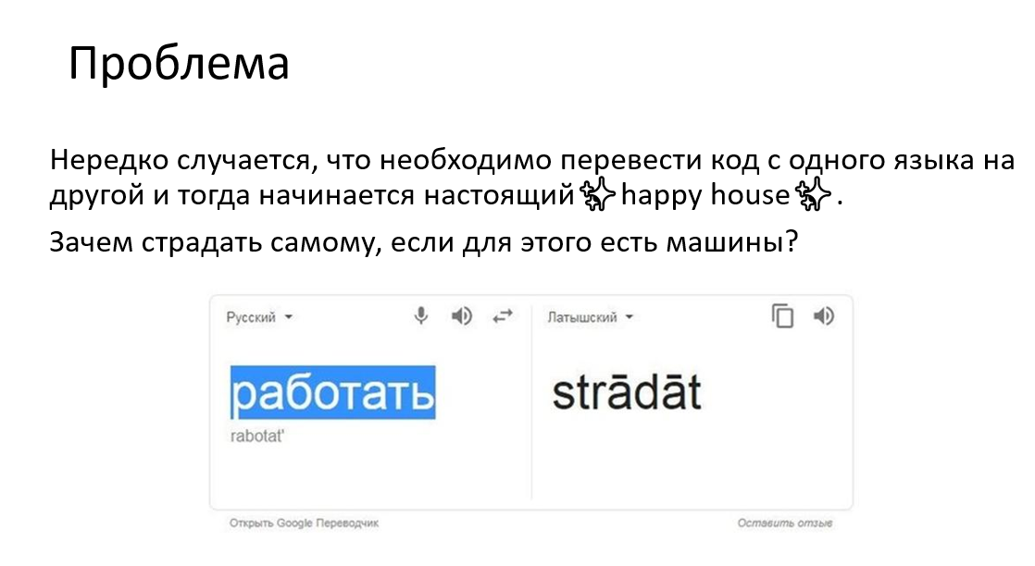

Рисунок 3 — Проблема пользователей

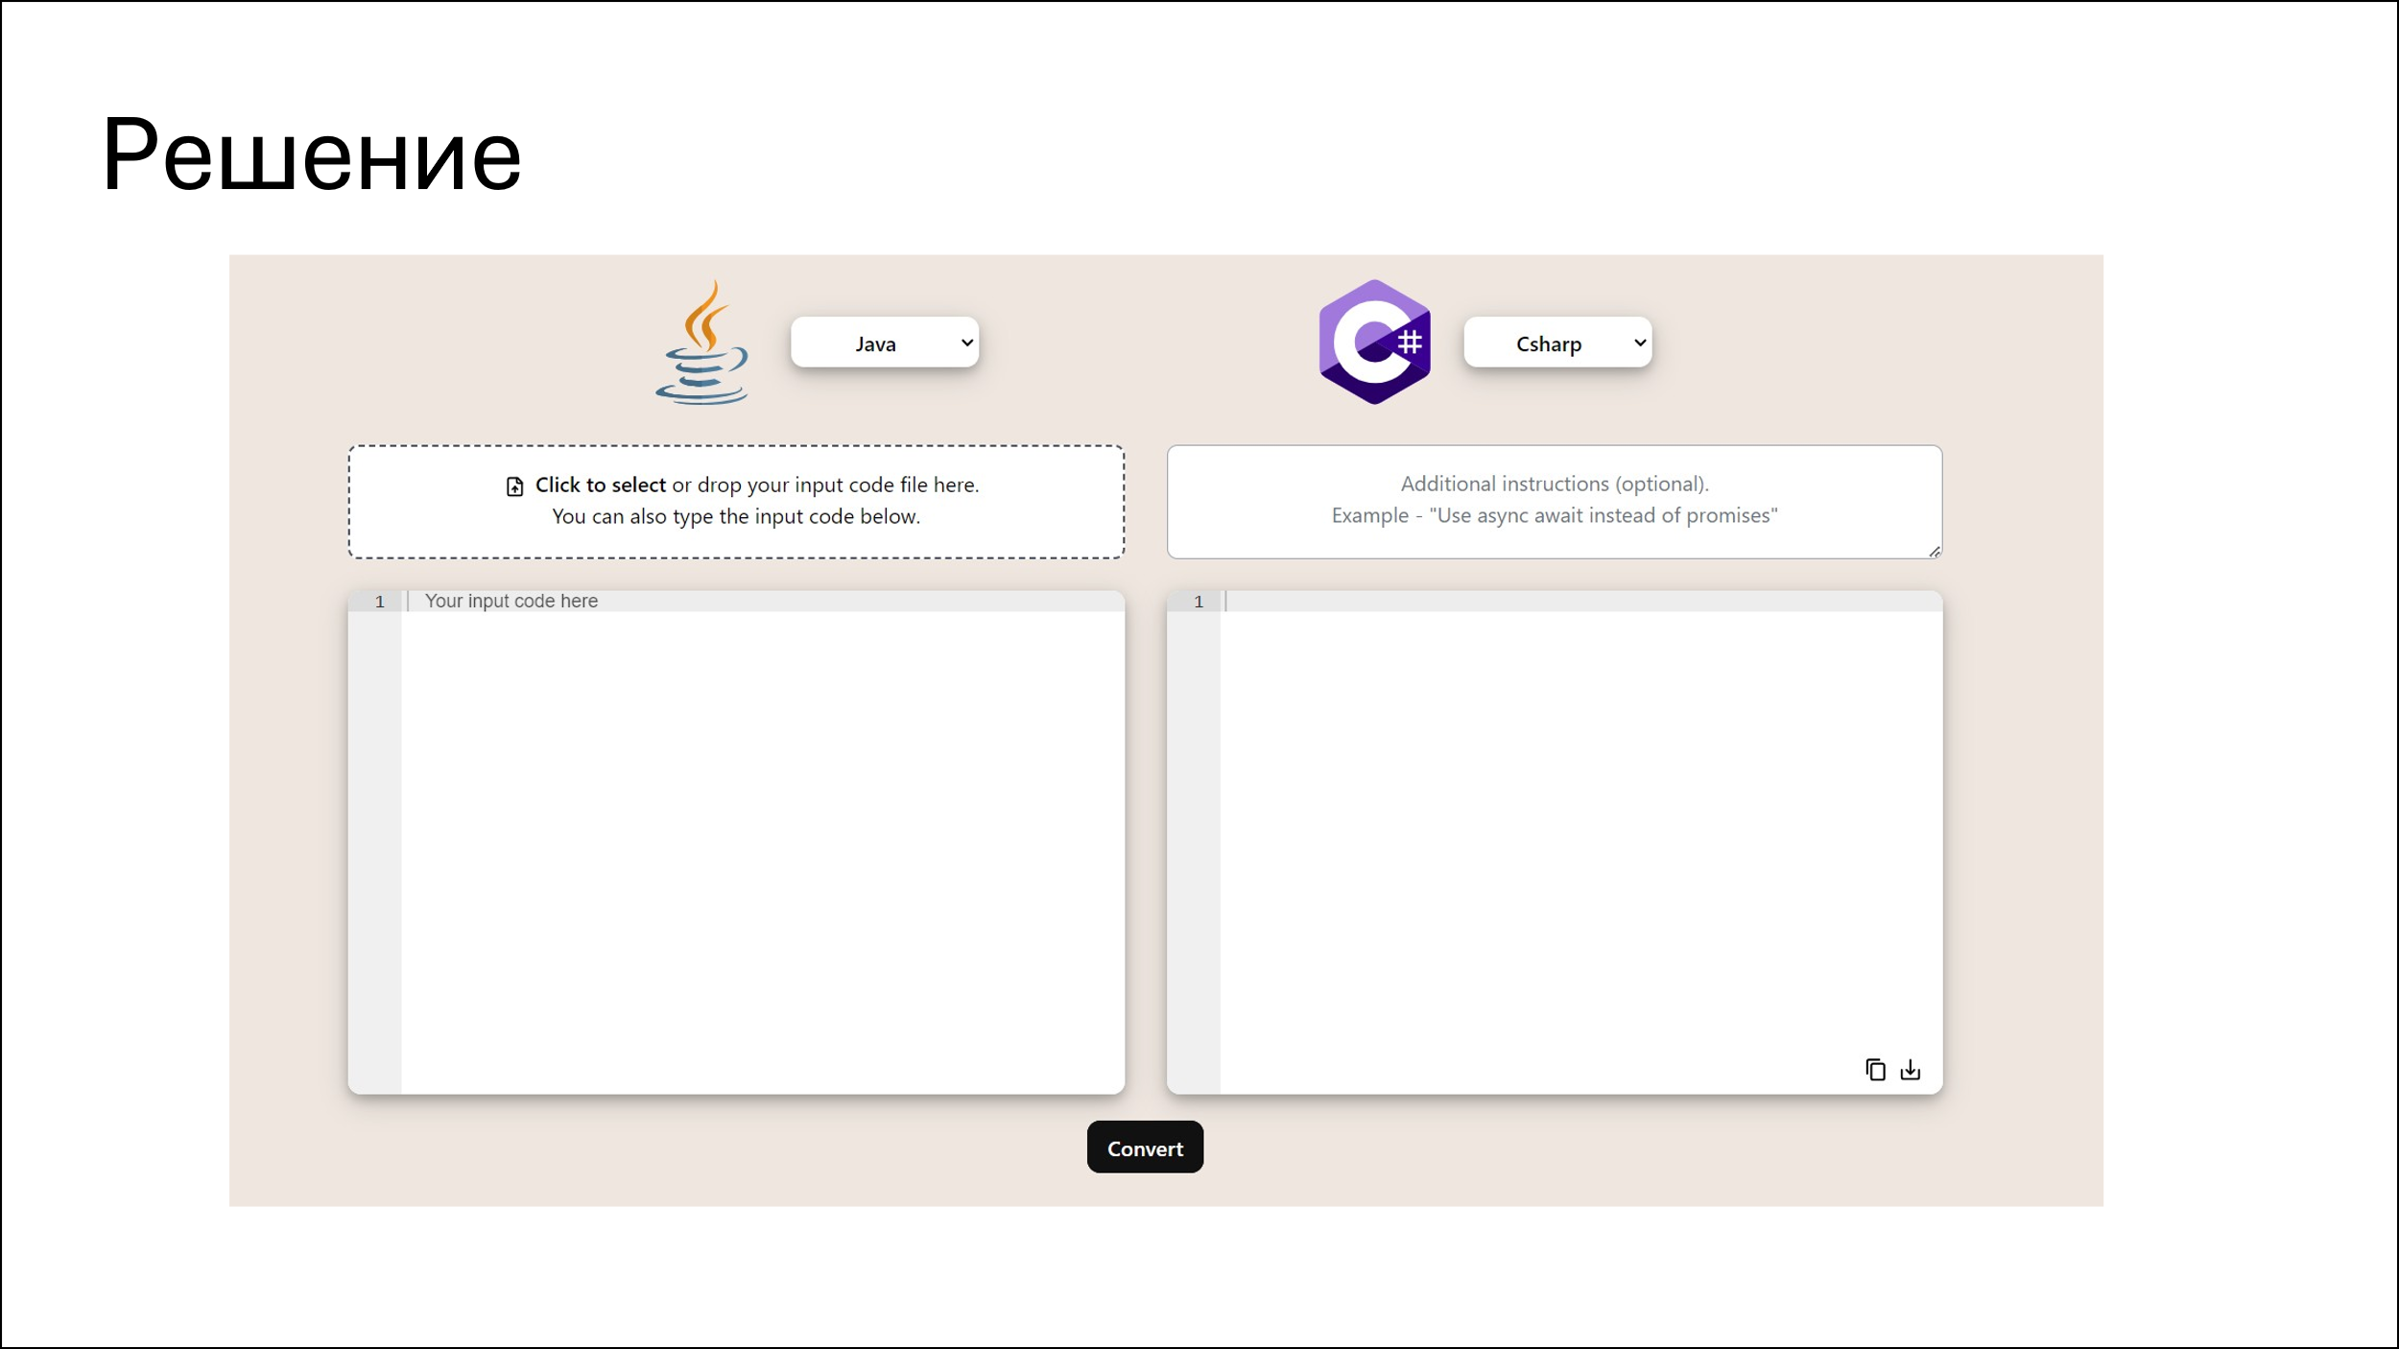

Рисунок 4 — Решение проблемы пользователей

*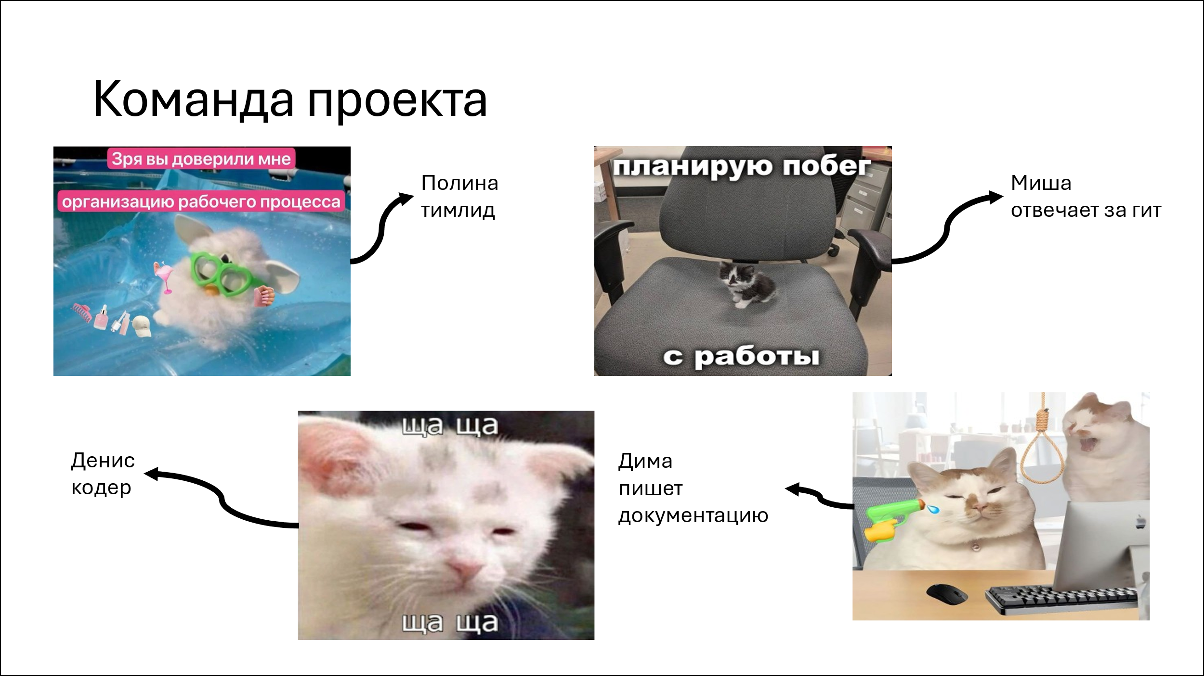Рисунок 5 — Команда разработки*

Рисунок 6 — Принцип работы программного продукта

Рисунок 7 — Инструкция по использованию

# Разработка требований к проекту

Программный продукт: транслятор, переводящий подмножество языка Java в эквивалентное подмножество языка C++.

Программный продукт предназначен для автоматического перевода, поданного на вход пользователем кода на языке программирования Java в код на языке C++.

Программный продукт - транслятор должен преобразовывать код, написанный на языке C#, в эквивалентный код на языке Java, сохраняя основную логику и функциональность.

Программный продукт состоит из следующих подсистем:

1. Пользовательский интерфейс.
2. Модуль лексического анализа.
3. Модуль синтаксического анализа.
4. Модуль семантического анализа.
5. Модуль генерации кода.

## Общие требования

Основные требования:

1. Поддержка синтаксиса

Транслятор должен поддерживать ключевые слова, операторы, типы данных и синтаксис C#, включая:

* Базовые типы данных (int, double, string, bool)
* Классы, структуры, интерфейсы, перечисления
* Методы, свойства, поля
* Операторы (арифметические, сравнения, логические)
* Условные операторы (if, else, switch)
* Циклы (for, while, do-while)
* Исключения (try-catch)
* Объектно-ориентированное программирование (наследование, полиморфизм)

1. Преобразование типов данных

Транслятор должен уметь преобразовывать типы данных C# в соответствующие типы данных Java, например:

* int в int
* double в double
* string в String
* bool в Boolean
* List<T> в ArrayList<T>
* Dictionary<K, V> в HashMap<K, V>
* Транслятор должен учитывать нюансы преобразования, например, для DateTime использовать Date или Calendar в Java.  
  3. Преобразование логики

Транслятор должен уметь преобразовывать логику кода, например:

* Вызовы методов, конструкторов, статических методов.
* Условные операторы и циклы.
* Обработку исключений.
* Использование стандартных библиотек .NET (например, [System.IO](https://vk.com/away.php?to=http%3A%2F%2FSystem.IO&cc_key=)) в соответствующие классы Java (например, [java.io](https://vk.com/away.php?to=http%3A%2F%2Fjava.io&cc_key=)).  
  4. Создание исходного кода Java

Транслятор должен генерировать корректный исходный код Java, который может быть скомпилирован и запущен.

1. Обработка ошибок

* Транслятор должен уметь выявлять и сообщать о синтаксических ошибках в исходном коде C#.
* Транслятор должен уметь выявлять и сообщать о несовместимости между типами данных C# и Java.
* Транслятор должен уметь предоставлять исчерпывающие сообщения об ошибках с указанием местоположения ошибки в исходном коде C#.
* Транслятор не должен быть просто строковым преобразователем. Он должен учитывать контекст, семантику кода C# и обеспечивать его корректное преобразование в Java.
* Транслятор должен быть как можно более полным, чтобы обеспечить максимальную совместимость с исходным кодом C#.  
  Транслятор должен быть гибким и расширяемым, чтобы его можно было легко адаптировать к новым функциям и обновлениям языка C# и Java.

### Функциональные требования

Требование FU_001 Продукт должен транслировать код с языка С# на Java

Требование FU_002 Продукт должен формировать код на языке C#.

### Нефункциональные требования

Требование UF_001 Продукт должен быть написан на языке C# версии

Требование UF_002 Продукт должен иметь веб-интерфейс

Требование UF_003 Контроль версий продукта должен вестись в GitHub

Требование UF_004 Для каждой системы должны быть подготовлены unit-тесты.

## Требования к подсистеме «Пользовательский интерфейс»

Требование UI_001 На сайте должны быть следующие элементы интерфейса:

1. кнопка добавления файла с исходным кодом на C#
2. поле для отображения исходного кода
3. поле для отображения логов и прочих ошибок
4. поле для отображения транслированного кода на java
5. кнопка отправки запроса на перевод

Требование UI_002 Если пользователь ввёл некорректные данные, то по нажатии кнопки отправки запроса на трансляцию (см. UI_001) пользователь должен получать сообщение с описанием ошибки.

Требование UI_003 Система должна принимать файлы с расширением .cs при добавлении файла по нажатии кнопки (см. UI_001).

## Требования к подсистеме «Модуль лексического анализа»

LX_001: модуль должен получать на вход текст программы на C# и разбивать его на токены, сохраняя результат в формате JSON.

LX_002: каждый токен должен содержать тип лексемы, значение, номер строки и столбца.

LX_003: в случае нахождения некорректной лексемы, токен помечается как ошибка, но работа модуля продолжается.

LX_004: при обнаружении ошибки необходимо сформировать сообщение и передать его до интерфейса пользователя.

## Требования к подсистеме «Модуль синтаксического анализа»

SY_002: при нахождении синтаксической ошибки формируется сообщение с её описанием, которое передаётся в интерфейс пользователя.

## 5.5 Требования к подсистеме «Модуль семантического анализа»

SE_002: при обнаружении семантической ошибки формируется сообщение с описанием и передаётся в интерфейс пользователя.

## Требования к подсистеме «Модуль генерации кода»

Требование CG_001 Каждому токену языка С# и каждой конструкции языка должна быть выделена единственным образом конструкция языка java.

# Разработка архитектуры проекта

Архитектура программного обеспечения относится к фундаментальным структурам программной системы и дисциплине создания таких структур и систем. Каждая структура включает элементы программного обеспечения, отношения между ними, а также свойства как элементов, так и отношений. Архитектура программной системы — это метафора, аналогичная архитектуре здания. Он функционирует как план для системы и проекта разработки, в котором излагаются задачи, которые должны быть выполнены командами разработчиков.

Одним из способов представления архитектуры проекта является диаграмма потоков данных.

Диаграммы потоков данных (Data Flow Diagrams — DFD) представляют собой иерархию функциональных процессов, связанных потоками данных. Цель такого представления — продемонстрировать, как каждый процесс преобразует свои входные данные в выходные, а также выявить отношения между этими процессами.

Была разработана диаграмма потоков данных между подсистемами разрабатываемого транслятора [Рисунок 8]. На вход интерфейс принимает файл, содержащий код на языке Java. Далее полученный код передается лексическому анализатору, который преобразует валидный код в массив токенов. Полученный массив токенов предоставляется синтаксическому анализатору для проверки синтаксиса входного языка. После проверки строится дерево разбора, которое в свою очередь уже будет обрабатывать сематический анализатор. Обработанное семантическим анализатором дерево передается генератору кода, который, в свою очередь, отдает интерфейсу код на языке C++.

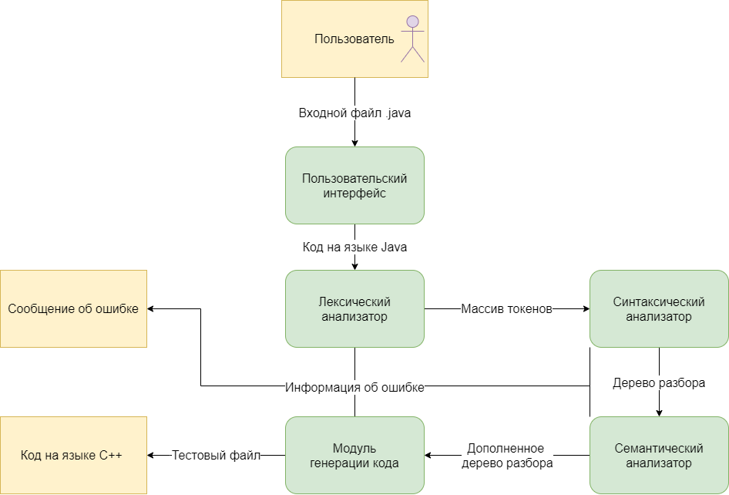

Рисунок 8 — Диаграмма потоков данных

Также составим диаграмму, описывающую сценарий взаимодействия пользователя с нашей системой, то есть «Use case» диаграмму [Рисунок 9].

Сценарии использования транслятора:

1. Загрузить файл с исходным кодом.  
   Пользователь предоставляет файл с кодом на языке C# для анализа и преобразования.
2. Просмотреть ошибки в исходном коде.  
   Пользователь видит сообщения об ошибках в исходном коде (лексических, синтаксических, семантических) и их местоположение.
3. Исправить исходный код.  
   Пользователь исправляет ошибки в коде (вне приложения) и повторно загружает файл.
4. Запустить трансляцию.  
   Пользователь инициирует процесс трансляции кода из C# в Java.
5. Просмотреть сгенерированный код.  
   Пользователь может просмотреть результирующий код на Java в интерфейсе.
6. Сохранить сгенерированный код.  
   Пользователь сохраняет преобразованный файл в указанное место.

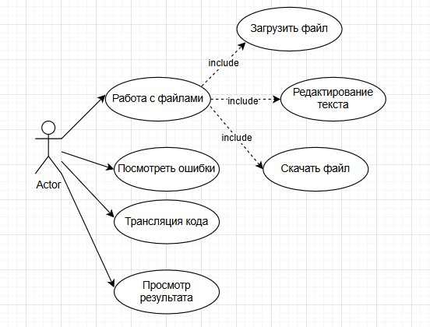

Рисунок 9 — “Use Case” диаграмма

# Разработка измерений проекта

Контроль за производственным процессом и его результатами является ключевым видом деятельности на современном предприятии, производящем программное обеспечение на заказ. В силу специфики такого продукта, как программное обеспечение, для оценки эффективности процесса и качества конечного продукта применяются особые методы. Комплекс мероприятий, направленных на количественную оценку эффективности работы компании, называется программой измерений компании. Программа измерений выполняется как в рамках отдельных проектов, осуществляемых компанией, так и в рамках определённых видов деятельности компании. На крупных предприятиях программа измерений осуществляется специальным отделом по обеспечению качества (SQA — Software Quality Assurance team).

## Метрики эффективности процесса разработки

1. Problem Resolution Rate (PRR)

PRR = Количество дней на обработку задачи

Стратегическая цель метрики — сократить сроки разработки модулей ПО.

Изучаемый объект метрики — задача.

Измеряемый атрибут — время обработки.

Единица измерения — день.

2. Faults Screening (FS)

FS = (Общее количество ошибок − Число ошибок найденных до бета-тестирования) × 100% / Общее количество ошибок

Стратегическая цель метрики — повысить качество разрабатываемого ПО.

Изучаемый объект метрики — проект.

Измеряемый атрибут — эффективность обнаружения дефектов.

Единица измерения — %.

## Метрики качества программного продукта

1. Beta Testing Faults (BTF)

BTF = Число обнаруженных на этапе бета-тестирования ошибок / LOC

Стратегическая цель метрики — повысить качество разрабатываемого ПО.

Изучаемый объект метрики — продукт.

Измеряемый атрибут — плотность неполадок.

Единица измерения — неполадка / LOC.

# Разработка перечня задач проекта

[UF-1] Придумать как разнести разделить проект на модули

Создать модули для подсистем.

[UF-2] Подготовить пайплайн для тестов

Подготовить файлы с кодом на языке С#, скрипты для автоматического запуска тестов программной системы на них

## Задачи для подсистемы «Пользовательский интерфейс»

[UI-1] Разработать прототип интерфейса

[UI-1] Добавить основные элементы интерфейса

Необходимо добавить на сайт поля блоки с кодом, инструменты загрузки файла и кнопку начала трансляции (см. UI_001).

[UI-2] Вывод однородных ошибок

Необходимо собрать ошибки всех модулей и выводить их на экран пользователя в одном формате в случае их возникновения (см. UI_002).

[UI-3] Загрузка файла для трансляции

Код на C# должен быть закружен в систему в виде файла, в интерфейсе нужен соответствующий функционал (см. UI_003).

## Задачи для подсистемы «Модуль лексического анализа»

[LX-1] Разработать начальную версию

Вход: любой код на языке C#.

Выход: JSON-файл с токенами

[LX-2] Обеспечить вывод ошибок

Реализация требования LX_004.

[LX-3] Написать и проверить тесты для лексера

Подготовить начальный набор тестов для модуля.

## Задачи для подсистемы «Модуль синтаксического анализа»

[SY-1] Разработать начальную версию

Вход: JSON-файл с токенами.

Выход: дерево разбора.

[SY-2] Обеспечить вывод ошибок

Реализация требования SY_002.

[SY-3] Написать и проверить тесты для синтаксического анализатора

Подготовить начальный набор тестов для модуля

## Задачи для подсистемы «Модуль семантического анализа»

[SE-1] Начальная версия семантического анализатора

Вход: дерево разбора.

Выход: дерево разбора и сообщение о семантической ошибке, если таковая имеется

[SE-2] Обеспечить вывод ошибок

[SE-3] Написать и проверить тесты для семантического анализатора

Подготовить начальный набор тестов для модуля.

## Задачи для подсистемы «Модуль генерации кода»

[CG-1] Начальная версия генератора кода

Вход: дерево разбора.

Выход: текст на языке Java (см. CG_002).

[CG-2] Написать и проверить тесты для сгенерированного кода

Подготовить начальный набор тестов для модуля.

# Разработка рекомендаций по кодированию

Для создания качественного кода на любом языке программирования, обладающего таким свойствами, как удобочитаемость (readability) и понятность (understandability), необходимо следовать хорошо определённым стандартам и руководствам. Особенно это актуально при коллективной разработке программ. Любой стандарт кодирования призван определить набор правил, которые способствуют разработке более единообразного кода и минимизации числа общераспространенных ошибок в нем, не ущемляя при этом права разработчика на творчество.

В основе рекомендаций — руководство по оформлению кода Microsoft C# Coding Conventions. Все правила должны соблюдаться в проекте. Ниже перечислены самые важные рекомендации и требования по оформлению кода

## Рекомендации и требования к оформлению кода

* **CamelCase** для имён переменных и параметров методов
* **PascalCase** для имён классов, методов и свойств
* **SCREAMING_SNAKE_CASE** для констант
* **Имена методов должны начинаться с глагола** и отражать их функциональность
* **Использование фигурных скобок** { } даже для однострочных операторов
* Не использовать **"magic numbers"** (неименованные константы).
* Классы и методы должны быть снабжены **XML-документацией** для автоматической генерации описаний